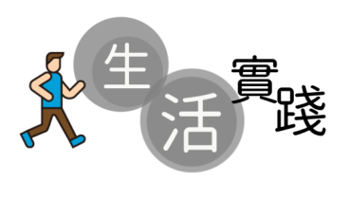**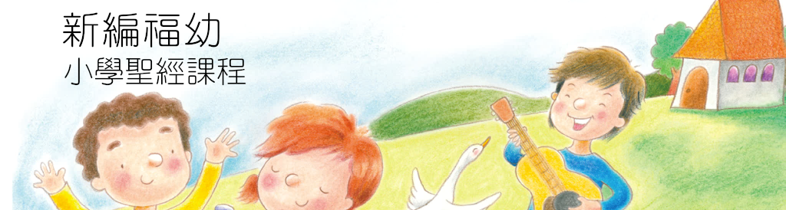無私犧牲的見證**

**6上第2課**

**生活實踐：**登入課程網站，閱讀關於過往殉道者（即那些為堅持信仰而犧牲的人，如司提反、潘霍華等）的事蹟。（推薦課外閱讀名單可參考以下資料）。

**I.甚麼是「殉道者」：**

殉道者即是那些**因信仰緣故而犧牲生命的人**，殉道者的英文為「martyr」，而此字源於希臘文「marturia」，意思就是「作見證」，所以說殉道的本義可以理解為以生命為主耶穌作見證。

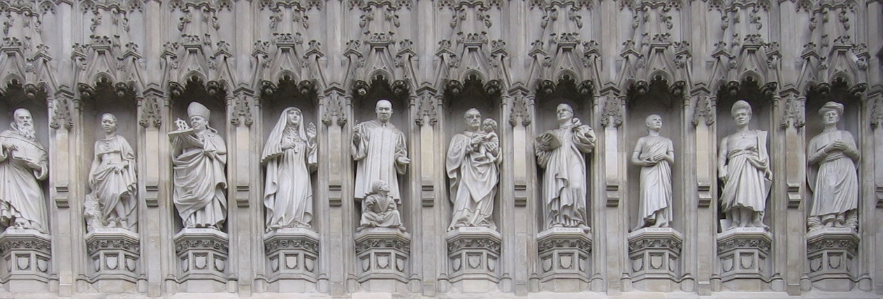

英國倫敦西敏寺大教堂大門十位殉道者的塑像

“Westminster Abbey - 20th Century Martyrs” / Montrealais/ CC BY 3.0

**II.司提反：教會上第一名殉道者**

司提反是基督教會史上第一名殉道者。他最初是初期教會中被選立為管理膳食的七名執事之一，後來他因信基督而被猶太會堂的人指控褻瀆上帝，最終以石頭擲死，他的事蹟詳細記載於聖經．使徒行傳第6至7章。

**好讀推介**

**司提反之生平及殉道** 取材自【使徒行傳】第6章1-15節、第7章1-2, 44-60節）

**1****. 揀選七人主理膳食**

有一次，十二使徒召集了眾門徒前來，對他們說：「若我們不專心傳揚上帝的道，在管理眾弟兄姊妹的飯餐飲食上花太多時間，這是不適宜的。所以我們希望從你們中間，選出七個在眾人中有良好聲望、又有聖靈充滿，並且有非凡智慧的人出來，由他們來管理關於膳食方面的事。而我們則可以專注於祈禱和傳道的事奉。」十二門徒說了這話，其他基督徒都大表贊同，於是他們就揀選了司提反、腓利、伯羅哥羅、尼迦挪、提門、巴米拿和尼哥拉七個人，他們站在使徒面前，使徒禱告後，就將手按在他們頭上給他們祝福。自此之後，上帝的道興旺起來；在耶路撒冷門徒數目大大增加。

**2.司提反被捕**

司提反滿有從天父而來的恩典和能力，在民間行了很多神蹟。只是當時有各地各處猶太會堂來的人，還有些從基利家、亞細亞來的人，他們不認同司提反所傳講關於基督的信仰，於是起來和司提反辯論。然而司提反的說話大有智慧，眾人抵擋不住，就收買別人散播消息：「我們聽見司提反說侮辱摩西和上帝的話。」他們煽動百姓、長老和文士，就突然來捉拿他，把他帶到議會去，設下假見證，說：「這個人不斷地說話，侮辱神聖的地方和律法。我們曾聽見他說，拿撒勒人耶穌要毀壞這座代表着上帝的聖殿，也要改變摩西傳給我們吩咐我們遵守的規矩。」在議會裏的人定睛看他，但見到他的容貌，就好像天使的面貌。

**3.司提反當眾為自己辯護**

在議會上，大祭司質問司提反：「真的有這些事嗎？」司提反辯說：「……其實，至高者並不住人手所造的，就如先知所言：『主說：天是我的寶座，地是我的腳凳。你們要為我造怎樣的殿宇？哪裏是我安歇的地方呢？這一切不都是我手所造的嗎？』

「你們這硬著頸項，心與耳未受割禮的人哪，時常抗拒聖靈！你們的祖宗怎樣，你們也怎樣。先知中有哪一個不是受你們祖宗的迫害呢？他們把預先宣告那義者要來的人殺了。如今你們成了那義者的出賣者和兇手了。你們領受了天使所傳佈的律法，竟不遵守。」

**4.眾人用石頭打死司提反**

眾人聽見這些話，心中極其惱怒，向司提反咬牙切齒。但司提反滿有聖靈，定睛望天，看見上帝的榮耀，又看見耶穌站在上帝的右邊，就說：「我看見天開了，人子站在上帝的右邊。」眾人大聲喊叫，摀著耳朵，齊心衝向他，把他推到城外，用石頭打他。作見證的人把他們的衣裳放在一個名叫掃羅的青年腳前。他們正用石頭打司提反的時候，他呼求說：「主耶穌啊，求你接納我的靈魂！」然後他跪下來，大聲喊著：「主啊，不要將這罪歸於他們！」說了這話，就長眠了。

**III.潘霍華：力抗德國納粹暴行的二十世紀殉道者**

潘霍華（Dietrich Bonhoeffer，1906-1945）是一名德國牧師、神學家、認信教會的創始成員。潘霍華最為人所知的，是他本為牧師和神學教授，但因納粹的崛起，積極參與反抗納粹地上和地下工作，只是潘在1943年為參與密謀刺殺希特拉的行動，被秘密警察所捕，最終卻在1945年納粹節節敗退之際，於集中營中被處以絞刑身亡。

但除此之外，潘霍華還因他的神學著作已留名後世，尤其是《團契生活》，以及《追隨基督》，直至他身故後七十多年，仍被後世信徒廣泛閱讀和研究。

**書籍推介**

**《潘霍華：逆流中作生死抉擇》**

**作者／梁志華**

**出版社／突破**

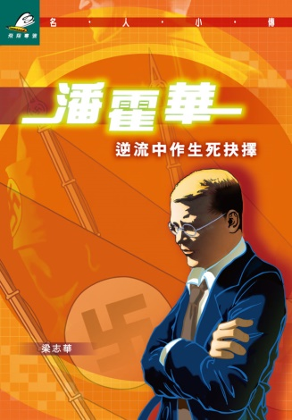第二次世界大戰，納粹德國邁向瘋狂殺戮，身為牧師的潘霍華本可妥協，過其舒適生活，但本著信仰的公義良知，在巨大逆流之中，他選擇了力抗國家暴行的不歸路！潘霍華終以生命實踐了基督信仰的「行公義、好憐憫」，影響了一代又一代的信徒與民眾。